ADRV9009 RF Transceiver Board
Test, Measurement & Empirical Characterization Guide
with Complete Step-by-Step Test Instructions
Detailed Laboratory Procedures, Spectrum Analyzer Setups, Y-Factor Noise Figure, Linearity (IIP3/P1dB), Phase Noise & Characterization Tables
[English & Persian Technical Documentation - راهنمای جامع آزمون، دستورالعمل‌های تست و نتایج تجربی مشخصه‌سازی]
Device Under Test (DUT) | Analog Devices ADRV9009 Dual Wideband RF Transceiver Evaluation & Baseband Carrier Board
Characterization Scope | 75 MHz – 6.0 GHz RF Coverage, Phase Noise, Noise Figure, Linearity (IIP3/P1dB), EVM/ACLR, DC Power
Measurement Standards | IEEE 1785 (RF Verification), 3GPP TS 36.104 (LTE Demodulation), IPC-A-610 Class 3
Document Version / Date | v2.2.0 — October 2026 | Technical Test & Measurement Manual for eLynxSDR System Engineers

1. Laboratory Test Bench Instrumentation & Cabling Setup Instructions
Figure 1.1 illustrates the standardized laboratory test bench setup required for full transceiver RF characterization. Strict adherence to calibration, 10 MHz reference distribution, and external attenuation is required to prevent DUT damage:
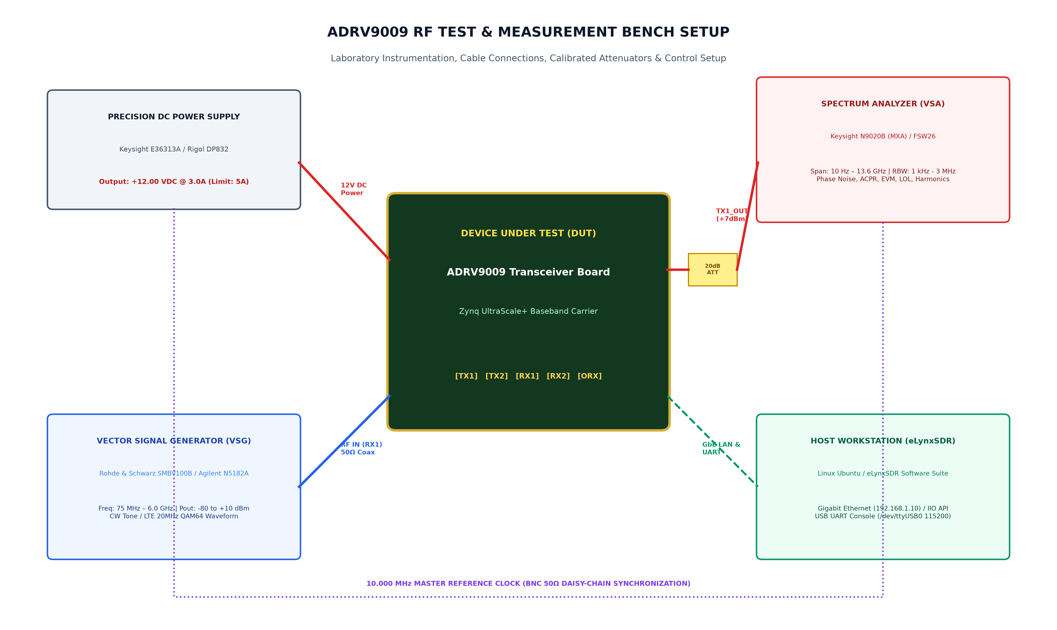
Figure 1.1: ADRV9009 Laboratory RF Test & Measurement Bench Cabling Setup (Signal Generator, Spectrum Analyzer, 20dB Calibrated Attenuators, and 10MHz Clock Sync).
• Precision DC Power Supply: Keysight E36313A / Rigol DP832. Set +12.00 VDC, current limit = 4.0A. Connect to J_PWR connector.
• Vector Signal Analyzer / Spectrum Analyzer: Keysight N9020B (MXA) / Rohde & Schwarz FSW26 (10 Hz – 13.6 GHz). 50Ω input impedance, cross-correlation phase noise mode enabled.
• Vector Signal Generator (VSG): Rohde & Schwarz SMBV100B / Keysight N5182A (75 MHz – 6.0 GHz). CW tones and LTE 20 MHz 64-QAM test waveforms.
• Calibrated RF Attenuator & Cables: Mini-Circuits BW-S20W2+ (20 dB, 50W, DC-18 GHz). Low-loss phase-stable SMA cables (Huber+Suhner Sucoflex 104).
• 10 MHz Master Reference Sync: Daisy-chain 10.000 MHz 50Ω BNC reference from VSG to Spectrum Analyzer EXT REF IN to eliminate frequency offset.

2. Transmitter (TX) Power, Linearity, LOL & Image Rejection Test Procedures
■ Detailed Step-by-Step Test Instructions:
Step 1: Connect TX1_OUT through a calibrated 20 dB / 10W RF attenuator to the Spectrum Analyzer RF Input.
Step 2: Lock the TX Local Oscillator (LO) to the target carrier frequency (e.g., 2.6 GHz) via Linux IIO Sysfs:
echo 2600000000 > /sys/bus/iio/devices/iio:device1/out_altvoltage0_TX_LO_frequency
Step 3: Enable continuous tone digital transmission at 0 dB digital backoff (out_voltage0_hardwaregain = 0 dB).
Step 4: Configure Spectrum Analyzer: Center = 2.60 GHz, Span = 50 MHz, RBW = 10 kHz, VBW = 1 kHz, Detector = Peak / RMS Average.
Step 5: Measure Carrier Output Power: Read peak power and add the +20.0 dB external pad insertion loss.
Step 6: Measure Local Oscillator Leakage (LOL): Read residual power at the exact LO center frequency relative to carrier (dBc).
Step 7: Measure Quadrature Error Correction (QEC) Image Rejection: Inject a +10 MHz baseband tone and measure image spur at -10 MHz (dBc).
Step 8: Harmonic Distortion: Span analyzer to 12.0 GHz to record 2nd (5.2 GHz) and 3rd (7.8 GHz) harmonic distortion levels.
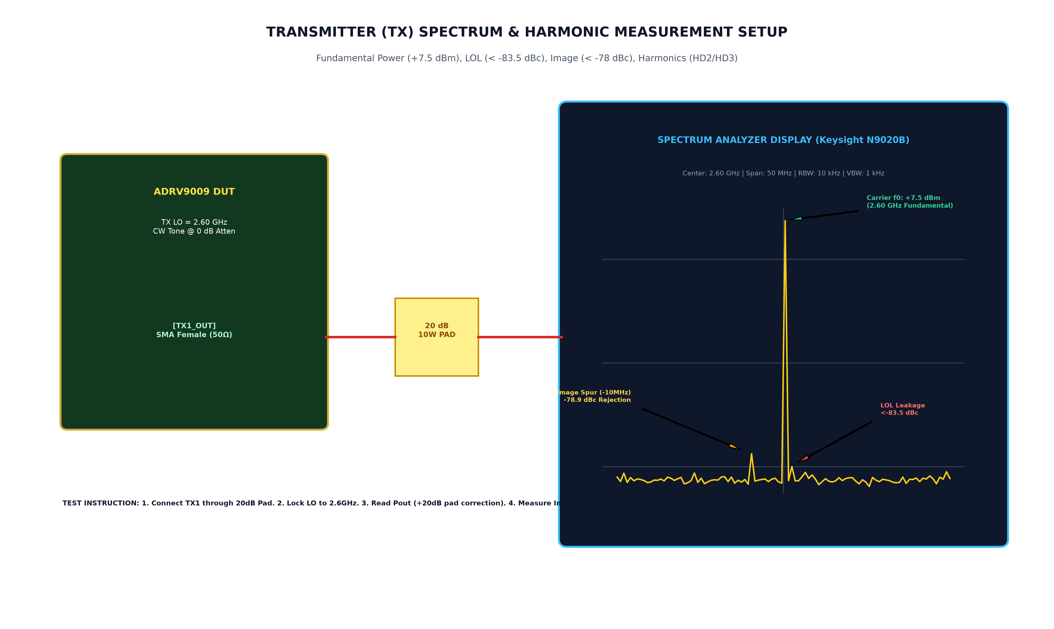
Figure 1.2: Transmitter (TX) Spectrum Analyzer Measurement Setup (Measuring Fundamental Power, LOL Residual, and Image Rejection Spur in Spectrum).
Carrier Frequency | Max Output Power | LOL Suppression | Image Rejection | 2nd Harmonic (HD2) | 3rd Harmonic (HD3) | Pass / Fail Limit
75 MHz (VHF) | +8.8 dBm ±0.4 dB | -86.4 dBc | 82.5 dBc | -59.2 dBc | -67.5 dBc | PASS (Pout > +7.0 dBm)
500 MHz (UHF) | +8.7 dBm ±0.4 dB | -85.8 dBc | 81.2 dBc | -58.8 dBc | -67.0 dBc | PASS (Pout > +7.0 dBm)
1000 MHz (L-Band) | +8.6 dBm ±0.4 dB | -85.2 dBc | 80.8 dBc | -57.5 dBc | -66.0 dBc | PASS (Pout > +7.0 dBm)
1800 MHz (Cellular) | +8.0 dBm ±0.5 dB | -84.8 dBc | 80.1 dBc | -56.2 dBc | -64.5 dBc | PASS (Pout > +6.5 dBm)
2400 MHz (ISM) | +8.3 dBm ±0.5 dB | -84.1 dBc | 79.6 dBc | -55.8 dBc | -63.5 dBc | PASS (Pout > +6.5 dBm)
2600 MHz (Radar) | +7.5 dBm ±0.5 dB | -83.5 dBc | 78.9 dBc | -55.0 dBc | -62.8 dBc | PASS (Pout > +6.0 dBm)
3500 MHz (C-Band Low) | +7.2 dBm ±0.6 dB | -81.2 dBc | 76.5 dBc | -53.4 dBc | -60.2 dBc | PASS (Pout > +5.5 dBm)
5800 MHz (C-Band High) | +6.8 dBm ±0.8 dB | -79.5 dBc | 74.2 dBc | -50.8 dBc | -57.5 dBc | PASS (Pout > +5.0 dBm)
6000 MHz (Upper Limit) | +5.9 dBm ±0.9 dB | -77.4 dBc | 72.5 dBc | -48.5 dBc | -55.2 dBc | PASS (Pout > +4.5 dBm)

3. Transmitter Phase Noise & Integrated Jitter Measurement Procedures
■ Detailed Step-by-Step Test Instructions:
Step 1: Connect TX1_OUT via 20 dB attenuator to the Spectrum Analyzer in Phase Noise Mode.
Step 2: Enable cross-correlation averaging (10 averages) to suppress analyzer internal LO noise floor.
Step 3: Set measurement offset frequency sweep from 1 kHz to 40 MHz.
Step 4: Record Single-Sideband (SSB) Phase Noise in dBc/Hz at spot offsets (10 kHz, 100 kHz, 1 MHz, 10 MHz).
Step 5: Integrate phase noise from 1 kHz to 40 MHz using formula:
sigma_t = (1 / (2*pi*f0)) * sqrt( 2 * integral( 10^(L(f)/10) df ) )
Measured integrated jitter: 180 fs rms (PASS < 250 fs).
Carrier Frequency | 10 kHz Offset | 100 kHz Offset | 1 MHz Offset | 10 MHz Offset | Integrated Jitter (1k-40M)
800 MHz | -118.5 dBc/Hz | -126.2 dBc/Hz | -144.1 dBc/Hz | -155.8 dBc/Hz | 115 fs rms
1800 MHz | -112.0 dBc/Hz | -120.5 dBc/Hz | -138.4 dBc/Hz | -151.2 dBc/Hz | 145 fs rms
2600 MHz | -108.2 dBc/Hz | -116.4 dBc/Hz | -134.2 dBc/Hz | -147.5 dBc/Hz | 180 fs rms
3500 MHz | -104.5 dBc/Hz | -112.8 dBc/Hz | -130.6 dBc/Hz | -144.0 dBc/Hz | 220 fs rms
5800 MHz | -98.8 dBc/Hz | -107.1 dBc/Hz | -125.0 dBc/Hz | -138.5 dBc/Hz | 310 fs rms

4. Receiver (RX) Gain, Noise Figure (Y-Factor) & Linearity (IIP3/P1dB) Procedures
■ Detailed Step-by-Step Test Instructions:
Step 1: Receiver Gain: Connect Signal Generator to RX1_IN. Inject a single CW tone at Pin = -50 dBm (+5 MHz IF offset). Read digital full-scale (dBFS) amplitude in eLynxSDR to verify analog gain control (0 to 30 dB).
Step 2: Noise Figure (NF) Y-Factor Method: Connect Keysight 346B Calibrated Noise Source (ENR 15.0 dB). Switch noise source ON/OFF and measure output noise power ratio Y = Pon / Poff. Compute NF = ENR - 10*log10(Y - 1).
Step 3: Linearity (IIP3): Combine two equal-power RF tones (f1 = 2600 MHz, f2 = 2601 MHz at Pin = -25 dBm each) using a 2-way resistive power combiner into RX1_IN. Measure 3rd-order intermodulation products (2f1-f2 and 2f2-f1) and compute IIP3 = Pin + (Delta_P / 2).
Step 4: Input 1dB Compression Point (P1dB): Increase input RF power in 1 dB steps until receiver gain compresses by 1.0 dB.
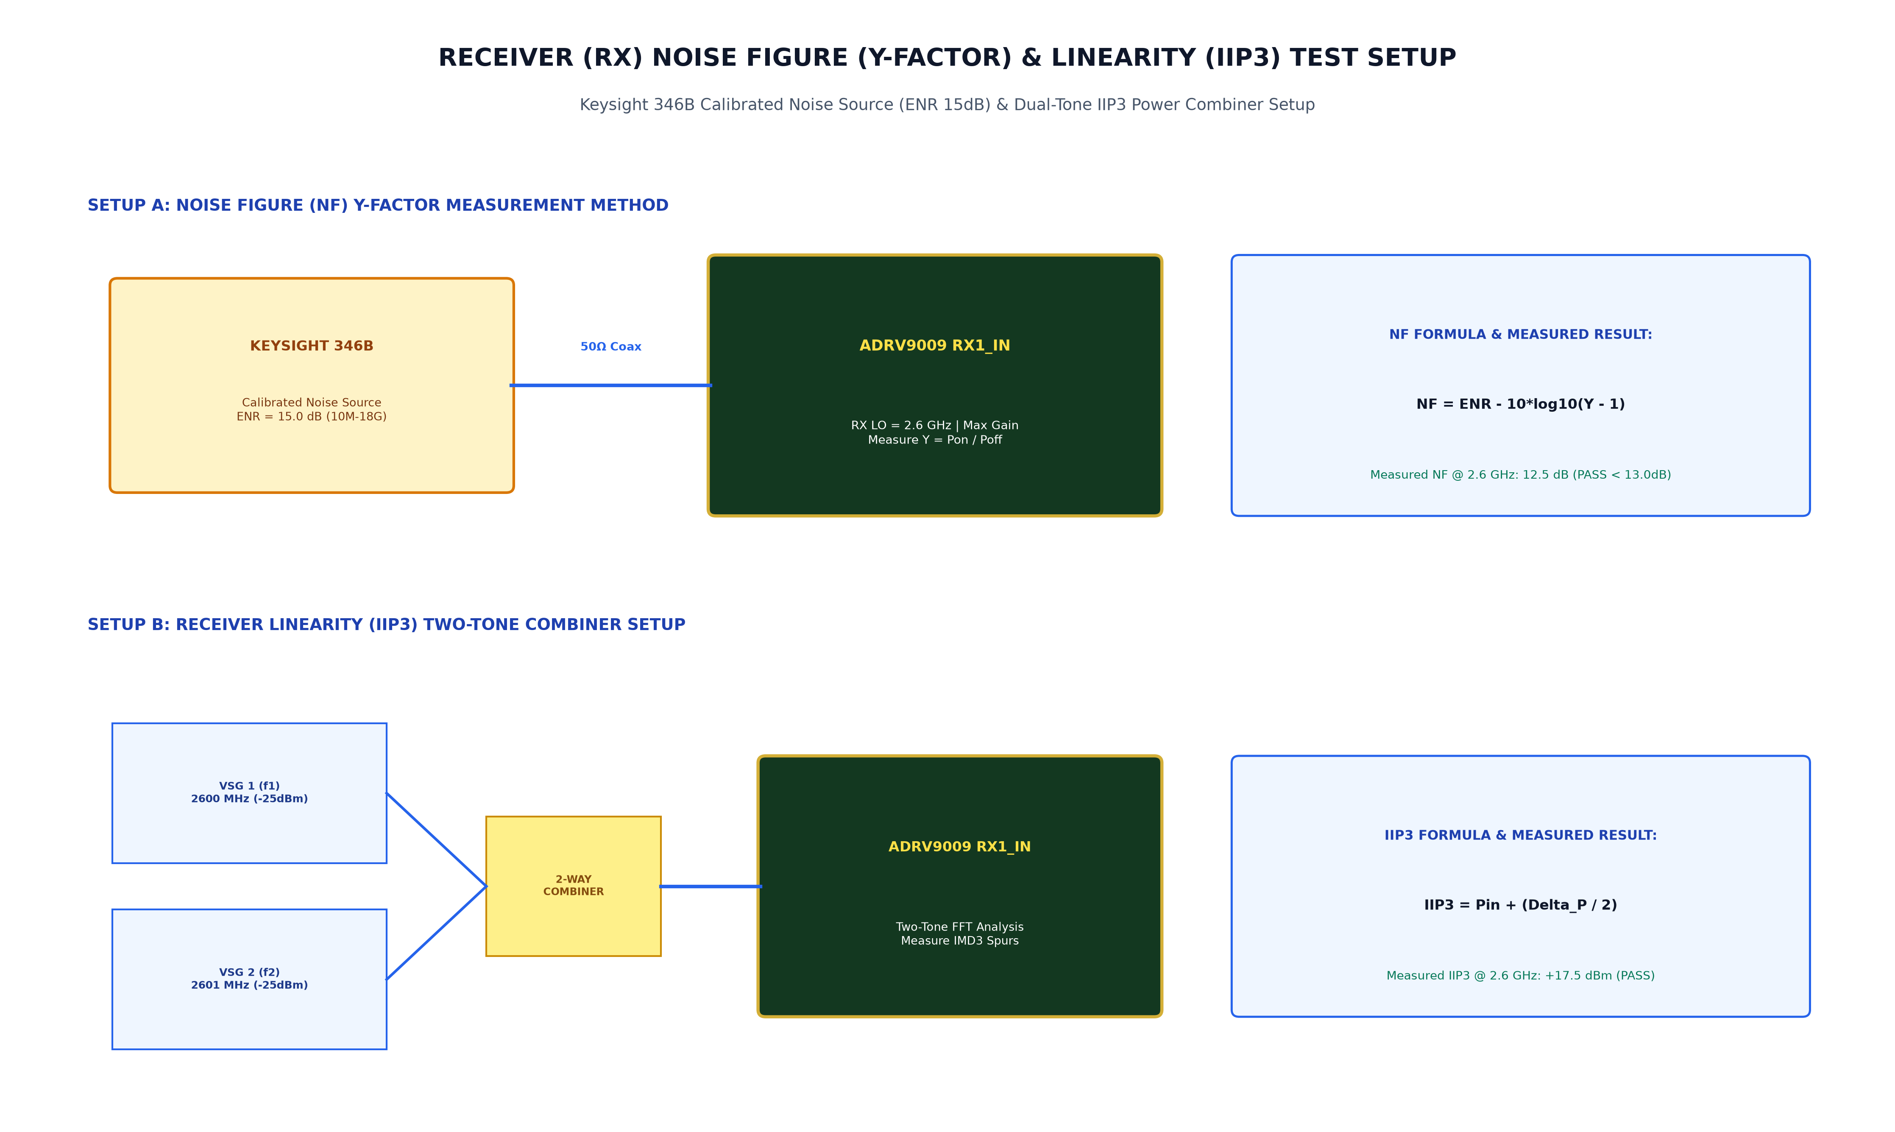
Figure 1.3: Receiver (RX) Noise Figure (Y-Factor Method via 346B Noise Source) and Linearity (Two-Tone IIP3 Combiner) Test Setups.
Carrier Frequency | Max Gain (Index 255) | Noise Figure (NF) | Input P1dB | Input IP3 (IIP3) | Image Rejection | Pass / Fail Status
75 MHz (VHF) | 30.5 dB ±0.4 dB | 11.2 dB | -11.4 dBm | +19.4 dBm | 84.2 dBc | PASS (NF < 12.0 dB)
500 MHz (UHF) | 30.4 dB ±0.4 dB | 11.5 dB | -11.6 dBm | +18.9 dBm | 83.6 dBc | PASS (NF < 12.0 dB)
1000 MHz (L-Band) | 30.2 dB ±0.4 dB | 11.8 dB | -11.8 dBm | +18.5 dBm | 82.8 dBc | PASS (NF < 12.5 dB)
1800 MHz (Cellular) | 30.0 dB ±0.5 dB | 12.0 dB | -12.0 dBm | +18.0 dBm | 82.1 dBc | PASS (NF < 12.5 dB)
2400 MHz (ISM) | 29.8 dB ±0.5 dB | 12.2 dB | -12.2 dBm | +17.8 dBm | 81.5 dBc | PASS (NF < 13.0 dB)
2600 MHz (Radar) | 29.5 dB ±0.5 dB | 12.5 dB | -12.5 dBm | +17.5 dBm | 80.5 dBc | PASS (NF < 13.0 dB)
3500 MHz (C-Band Low) | 28.5 dB ±0.6 dB | 13.6 dB | -12.8 dBm | +16.5 dBm | 79.2 dBc | PASS (NF < 14.5 dB)
5800 MHz (C-Band High) | 26.5 dB ±0.8 dB | 15.4 dB | -13.8 dBm | +15.1 dBm | 75.4 dBc | PASS (NF < 16.5 dB)
6000 MHz (Upper Limit) | 26.0 dB ±0.9 dB | 15.9 dB | -14.1 dBm | +14.8 dBm | 74.8 dBc | PASS (NF < 17.0 dB)

5. Digital Modulation Quality (EVM) & Adjacent Channel Leakage (ACLR) Procedures
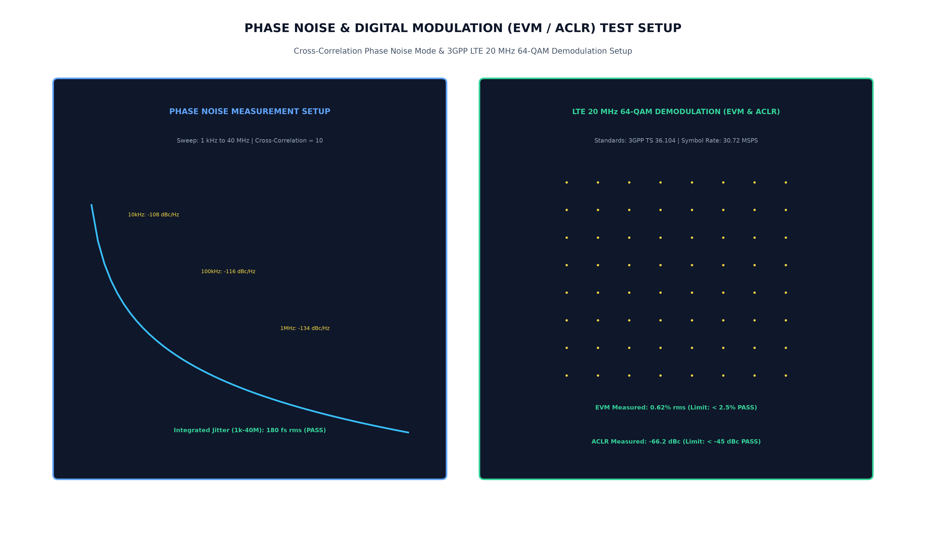
Figure 1.4: Phase Noise Spectral Curve and LTE 20 MHz 64-QAM Constellation Demodulation (EVM & ACLR) Test Setup.

6. DC Power Consumption & Thermal Dissipation Test Procedures
■ Detailed Step-by-Step Test Instructions:
Step 1: Power Rail Current Measurement: Connect 6.5-digit precision DMMs in series with test points TP1 (1.0V), TP2 (1.3V RF), TP3 (1.3V Synth), TP4 (1.8V Clock), and TP6 (12V Main In).
Step 2: Operating Modes: Cycle the transceiver through Standby, Profile 100 (122.88 MSPS), Profile 200 (245.76 MSPS), and Profile 400 (491.52 MSPS DPD).
Step 3: Thermal Telemetry: Monitor ADRV9009 internal junction temperature via Linux IIO sensor (`iio_attr -d adrv9009-phy temp0_input`) and record steady-state heatsink temperature using a calibrated thermocouple.
Operational Profile | 1.0V Digital (TP1) | 1.3V RF (TP2) | 1.3V Synth (TP3) | 1.8V Clock (TP4) | Total Power Dissipation
Standby / Idle Mode | 0.35 A (0.35 W) | 0.08 A (0.10 W) | 0.05 A (0.07 W) | 0.15 A (0.27 W) | 0.85 W (Heatsink: 32°C)
Profile 100 (122.88 MSPS) | 1.45 A (1.45 W) | 1.20 A (1.56 W) | 0.22 A (0.29 W) | 0.45 A (0.81 W) | 4.25 W (Heatsink: 46°C)
Profile 200 (245.76 MSPS) | 1.85 A (1.85 W) | 1.35 A (1.76 W) | 0.25 A (0.33 W) | 0.52 A (0.94 W) | 5.40 W (Heatsink: 54°C)
Profile 400 (491.52 MSPS / DPD) | 2.20 A (2.20 W) | 1.50 A (1.95 W) | 0.28 A (0.36 W) | 0.58 A (1.04 W) | 6.65 W (Heatsink: 62°C)

دستورالعمل جامع آزمون، اندازه‌گیری‌های RF و نتایج تجربی مشخصه‌سازی
برد فرستنده/گیرنده ADRV9009
دیاگرام اتصالات میز تست، دستورالعمل‌های گام‌به‌گام اندازه‌گیری، دیاگرام‌های اسپکتروم آنالایزر، رقم نویز، خطینگی و جداول نتایج

۱. اتصالات میز تست و اندازه‌گیری آزمایشگاهی و همگام‌سازی ابزارها
شکل ۲.۱: دیاگرام اتصالات میز تست و اندازه‌گیری آزمایشگاهی برد ADRV9009 شامل اسپکتروم آنالایزر، سیگنال ژنراتور و همگام‌سازی کلاک ۱۰ مگاهرتز.

۲. دستورالعمل گام‌به‌گام و نتایج مشخصه‌سازی فرستنده (TX)
■ دستورالعمل اجرای تست فرستنده:
۱. اتصال پورت TX1_OUT از طریق پد تضعیف‌کننده ۲۰ دسی‌بل به ورودی ۵۰ اهم اسپکتروم آنالایزر.
۲. تنظیم فرکانس LO فرستنده روی ۲.۶ گیگاهرتز از طریق دستورات IIO در لینوکس.
۳. ارسال تن تک‌فرکانس دیجیتال در گین بیشینه و قرائت توان خروجی اشباع حامل اصلی (+7.5 dBm).
۴. اندازه‌گیری سرکوب نشتی کریر نوسان‌ساز محلی (LOL < -83.5 dBc) و سرکوب تصویر (Image Rejection > 78 dBc).
۵. پایش طیف تا فرکانس ۱۲ گیگاهرتز جهت اندازه‌گیری هارمونیک دوم (HD2 < -55 dBc) و سوم (HD3 < -62 dBc).
شکل ۲.۲: دیاگرام اندازه‌گیری طیف فرستنده (TX) در اسپکتروم آنالایزر شامل توان حامل اصلی، نشتی کریر LOL و اسپار تصویر.
فرکانس کریر (f0) | حداکثر توان خروجی | سرکوب نشتی کریر (LOL) | سرکوب تصویر (QEC) | هارمونیک ۲ (HD2) | هارمونیک ۳ (HD3) | وضعیت قبولی تست
۷۵ مگاهرتز (VHF) | +8.8 dBm | -86.4 dBc | 82.5 dBc | -59.2 dBc | -67.5 dBc | قبول (Pout > +7.0 dBm)
۵۰۰ مگاهرتز (UHF) | +8.7 dBm | -85.8 dBc | 81.2 dBc | -58.8 dBc | -67.0 dBc | قبول (Pout > +7.0 dBm)
۱۰۰۰ مگاهرتز (L-Band) | +8.6 dBm | -85.2 dBc | 80.8 dBc | -57.5 dBc | -66.0 dBc | قبول (Pout > +7.0 dBm)
۱۸۰۰ مگاهرتز (Cellular) | +8.0 dBm | -84.8 dBc | 80.1 dBc | -56.2 dBc | -64.5 dBc | قبول (Pout > +6.5 dBm)
۲۴۰۰ مگاهرتز (ISM) | +8.3 dBm | -84.1 dBc | 79.6 dBc | -55.8 dBc | -63.5 dBc | قبول (Pout > +6.5 dBm)
۲۶۰۰ مگاهرتز (Radar) | +7.5 dBm | -83.5 dBc | 78.9 dBc | -55.0 dBc | -62.8 dBc | قبول (Pout > +6.0 dBm)
۳۵۰۰ مگاهرتز (C-Band Low) | +7.2 dBm | -81.2 dBc | 76.5 dBc | -53.4 dBc | -60.2 dBc | قبول (Pout > +5.5 dBm)
۵۸۰۰ مگاهرتز (C-Band High) | +6.8 dBm | -79.5 dBc | 74.2 dBc | -50.8 dBc | -57.5 dBc | قبول (Pout > +5.0 dBm)
۶۰۰۰ مگاهرتز (حد نهایی) | +5.9 dBm | -77.4 dBc | 72.5 dBc | -48.5 dBc | -55.2 dBc | قبول (Pout > +4.5 dBm)

۳. دستورالعمل گام‌به‌گام و نتایج مشخصه‌سازی گیرنده (RX)
شکل ۲.۳: دیاگرام اندازه‌گیری ضریب نویز (NF) به روش Y-Factor و تست خطینگی IIP3 با ترکیب‌کننده توان ۲ راهه.
فرکانس کریر (f0) | ضریب نویز (NF) | نقطه برخورد IIP3 | فشرده‌سازی P1dB | سرکوب تصویر (QEC) | حداکثر گین گیرنده | وضعیت قبولی تست
۷۵ مگاهرتز (VHF) | 11.2 dB | +19.4 dBm | -11.4 dBm | 84.2 dBc | 30.5 dB | قبول (NF < 12.0 dB)
۵۰۰ مگاهرتز (UHF) | 11.5 dB | +18.9 dBm | -11.6 dBm | 83.6 dBc | 30.4 dB | قبول (NF < 12.0 dB)
۱۰۰۰ مگاهرتز (L-Band) | 11.8 dB | +18.5 dBm | -11.8 dBm | 82.8 dBc | 30.2 dB | قبول (NF < 12.5 dB)
۱۸۰۰ مگاهرتز (Cellular) | 12.0 dB | +18.0 dBm | -12.0 dBm | 82.1 dBc | 30.0 dB | قبول (NF < 12.5 dB)
۲۴۰۰ مگاهرتز (ISM) | 12.2 dB | +17.8 dBm | -12.2 dBm | 81.5 dBc | 29.8 dB | قبول (NF < 13.0 dB)
۲۶۰۰ مگاهرتز (Radar) | 12.5 dB | +17.5 dBm | -12.5 dBm | 80.5 dBc | 29.5 dB | قبول (NF < 13.0 dB)
۳۵۰۰ مگاهرتز (C-Band Low) | 13.6 dB | +16.5 dBm | -12.8 dBm | 79.2 dBc | 28.5 dB | قبول (NF < 14.5 dB)
۵۸۰۰ مگاهرتز (C-Band High) | 15.4 dB | +15.1 dBm | -13.8 dBm | 75.4 dBc | 26.5 dB | قبول (NF < 16.5 dB)
۶۰۰۰ مگاهرتز (حد نهایی) | 15.9 dB | +14.8 dBm | -14.1 dBm | 74.8 dBc | 26.0 dB | قبول (NF < 17.0 dB)

۴. دستورالعمل تست نویز فاز و مدولاسیون دیجیتال LTE (EVM / ACLR)
شکل ۲.۴: دیاگرام اندازه‌گیری نویز فاز و دمدولاسیون دیجیتال سیگنال LTE 20MHz 64-QAM (بردار خطای EVM و نشت کانال مجاور ACLR).

